Функции опорно-двигательной системы:
- защитная
- формообразующая
- опорная
- рессорная
- статическая
- динамическая

Методы исследования

клинические
анамнез
анкетирование
осмотр
пальпация
перкуссия
движения
(пассивные и активные)
ММТ
функциональные тесты
(стандартные двигательные
задания)
инструментальные
фотографирование
видеозапись
рентгенография
КТ
МРТ
УЗИ
термография
гониометрия
динамометрия
ЭМГ
миотонусометрия
стабилография

Методы объективного учета динамической функции позвоночника и грудной клетки
Методы, учитывающие состояние подвижности позвоночника
- При помощи сантиметровой ленты
- С использованием угломера
- При помощи штангенциркуля
- Гониометрический (по Гамбурцеву)
- Кино- и видеосъемка с кинезиологическим анализом двигательных актов
Методы, определяющие функциональное состояние мышц спины
- Методом штангенциркуля (по Мoшкову)
- Становая динамометрия
- Изокинетическая динамометрия
- Электромиография (в т.ч. функциональная ЭМГ)
- Стандартные двигательные задания
- Функциональные пробы на выносливость к продолжительной физической нагрузке
Точки-ориентиры:
- верхушка остистого отростка 7-го шейного позвонка (точка C)
- латеральные поверхности акромиальных отростков (точки A и A′)
- медиальные точки остей лопаток (точки S1 и S1′)
- нижние углы лопаток (точки S2 и S2′)
- верхушка остистого отростка 12-го грудного позвонка (точка D)
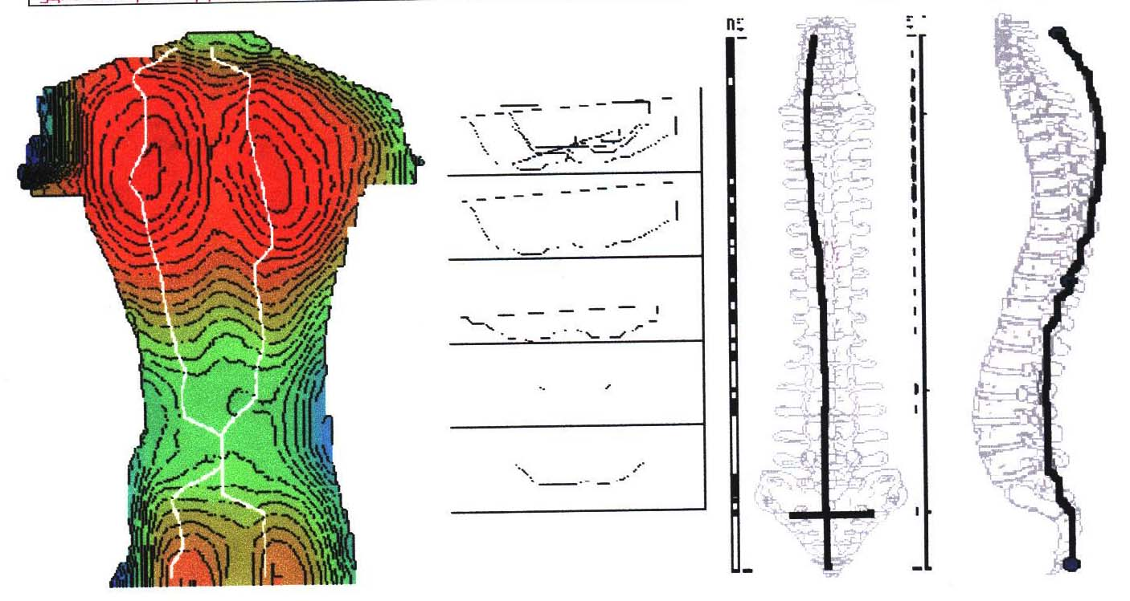
- латеральные поверхности крыльев таза (точки I и I′)
- верхняя точка межъягодичной складки (точка G)

Топографическая фотометрия позволяет выявить:
- боковые отклонения оси позвоночника
- нарушения осанки
- нарушения состояния физиологических изгибов позвоночника
- перекос таза и пояса верхних конечностей
- деформации нижних конечностей, в т.ч. функциональную недостаточность стоп, плоскостопие и др.

Диагностический алгоритм
- Оценка общих функциональных возможностей пациента (определение коэффициента
адаптации\реадаптации)
- Определение наиболее пораженного звена ОДА
(амплитуда движений, мышечная сила, выносливость)
- Детализированная оценка и поиск пораженного анатомического субстрата, ответственного за ограничение функциональных возможностей
- (антропометрический профиль, ЭМГ, УЗИ, рентгенография и др.)

Способ оценки коэффициента функциональной адаптации\реадаптации ОДА
Уровень  функциональной  мобильности |  | Степень функциональной компенсации
 |  | Функц. независим. от посторонней помощи | Функц. возможности с использ. искусств. механизмов компенсации | Функц. возможности с использ. естеств. механизмов компенсации | Сред. бал
Опороспособность
Передвижение
Манипуляции
Средний бал

Способ оценки коэффициента функциональной адаптации\реадаптации ОДА
Уровень функциональной мобильности (УФМ):
5,0 баллов – 5 уровень (II вертикальный)
4,0-4,9 баллов – 4 уровень (I вертикальный)
3,0-3,9 баллов – 3 уровень (смешанный)
2,0-2,9 баллов – 2 уровень (II горизонтальный)
1-1,9 баллов – 1 уровень (I горизонтальный)
Степень функциональной компенсации (СФК):
5,0 баллов – компенсация не требуется
4,0-4,9 баллов – компенсация
3,0-3,9 баллов – субкомпенсация
2,0-2,9 баллов – декомпенсация
1-1,9 баллов – компенсация не сформирована
кА1 – коэффициент адаптации при первичном осмотре
кА2 – коэффициент адаптации при повторном осмотре
кР – коэффициент реадаптации
- К А1= СФК1/УФМ1
- кА2= СФК2/УФМ2
- кР=кА2-кА1

Статические деформации
- Функциональные
- Структурные

Дефекты осанки
- Осанка – привычная поза, которую человек принимает стоя или сидя без излишнего мышечного напряжения.
Отклонения от правильной осанки принято называть нарушением, или дефектом осанки.
Наиболее часто нарушения осанки формируются в периоды их бурного роста
(6–7 и 11–13 лет у девочек, 7–9 и 13–15 лет у мальчиков).

Признаки правильной осанки:
- прямое положение головы и одинаковые углы, образованные боковой поверхностью шеи и надплечьем;
- - среднее положение линии остистых отростков;
- - нормальные физиологические кривизны позвоночника;
- - углы лопаток расположены на одной горизонтальной линии, сами лопатки – на одинаковом расстоянии от позвоночника, прижаты к туловищу;
- - симметричность треугольников талии (пространство между боковой поверхностью тела и внутренней поверхностью свободно опущенной вниз руки);
- - грудная клетка симметрична относительно средней линии, при осмотре спереди и сзади не имеет западений или выпячиваний. Как правило, молочные железы у девушек и соски у юношей находятся на одном уровне;
- - симметричен живот, брюшная стенка вертикальна, пупок находится на передней срединной линии;
- - угол наклона таза находится в пределах 35-55°. Он меньше у мужчин, чем у женщин.

Виды дефектов осанки (по Wagenhaeuser)
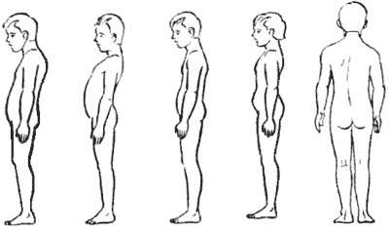
Нарушение осанки в сагиттальной плоскости (см.рис.)

- Сутулость
- Круглая спина
- Плоская спина
- Плоско – вогнутая спина
- Кругло – вогнутая спина

Нарушение осанки во фронтальной плоскости
- (асимметричная осанка)

Рекомендации при коррекции функциональных нарушений структур
опорно-двигательного аппарата у детей
- Организация и строгое соблюдение правильного режима дня (время сна, бодрствования, питания и т.д.);
- Оптимизация двигательного стереотипа:
- отказ от таких вредных привычек, как стояние на одной ноге, неправильное положение тела во время сидения (за партой,рабочим столом, дома в кресле и т.д.);
- правильная и точная коррекция обуви (устранение функционального укорочения конечности, компенсирующая дефекты стопы)
- Постоянная двигательная активность, включающая прогулки, занятия физическими упражнениями, спортом, туризмом, плаванием.

Массаж при кифотической осанке
Задачи: 1. снизить тонус мышц передней поверхности грудной клетки, 2. повысить тонус мышц межлопаточной области.
Исходные положения пациента: 1. лежа на спине, под коленными суставами валик, 2. лежа на животе, под голеностопными суставами валик.
План процедуры: 1. массаж передней поверхности грудной клетки, 2. массаж задней поверхности шеи, 3. массаж области спины.
Методические особенности техники. Акцент делается на m. intercostalis, mm. pectoralis major и minor, m. serratus anterior с использованием приемов поглаживания, разминания и вибрации, характерных для седативной методики. Важно при выполнении приемов разминания осуществлять смещение грудных мышц. На задней поверхности грудной клетки массируются m. erector spinae, m. trapezius, m. levator scapule, m. rhomboideus. При этом используются приемы тонизирующей методики. Для проработки m. infraspinatus следует применять методический прием смещения лопатки.

Массаж при лордотической осанке
Задачи: 1. снизить тонус мышц поясничной области, 2. повысить тонус мышц разгибателей бедра и мышц брюшного пресса.
Исходные положения пациента: 1. лежа на животе, под голеностопными суставами валик, 2. лежа на спине, под коленными суставами валик.
План процедуры: 1. массаж поясничной области, 2. массаж ягодичной области и задней поверхности бедер, 3. массаж области живота.
Методические особенности техники. В процессе массажа детальной проработке подвергаются mm. ileopsoas, erector spinae, quadratus lumborum и interspinales. Ведущим приемом является смещение. Тонизирующее воздействие оказывается на m. gluteus maximus и целую группу мышц бедра и голени (mm. biceps femoris, semimembranosus, semitendinosus, gracilis и др.). Заканчивается массаж всегда тонизирующими приемами на mm. rectus abdominis. Так как при массаже области живота не рекомендуется использовать ударные приемы, то в этом случае, для тонизирующего воздействия, следует применять точечную вибрацию прерывистого характера и легкое разминание.

Массаж при асимметричном дефекте осанки
Задачи: 1. повысить тонус ослабленных и снизить тонус напряженных мышечных групп, 2. улучшить трофику (кровоток, обменные процессы) в сегментарно заинтересованных зонах туловища.
Исходные положения: 1. лежа на животе, под голеностопными суставами валик, 2. лежа на боку, со стороны вогнутости дуги искривления, нижняя нога выпрямлена, а верхняя согнута в коленном и тазобедренном суставах, 3. лежа на спине, под коленными суставами валик.
План процедуры и методические особенности техники. Седативная методика выполняется со стороны выпуклости искривленной дуги позвоночника, а тонизирующая со стороны вогнутости. Вначале массируются участки со стороны выпуклости, и только затем участки со стороны вогнутости.
Следует включать также массаж передней поверхности грудной клетки и живота. В исходном положении лежа на боку со стороны вогнутости, акцент делается на m. serratus anterior и
m. intercostalis со стороны выпуклости дуги.
При значительном снижении силы и выносливости мышечных групп спины на первых процедурах используется недифференцированная седативная методика массажа, впоследствии постепенно переходя к дифференцированному воздействию.

Задачи корригирующей гимнастики
Кифотическая осанка
Растянуть m. intercostalis, mm. pectoralis major и minor,m. serratus anterior
Укрепить m. erector spinae, m. trapezius, m. levator scapule, m. rhomboideus, m. infraspinatus

Лордотическая осанка
Растянуть mm. ileopsoas, m. erector spinae, m. quadratus lumborum, mm. interspinales
Укрепить m. gluteus maximus, mm. biceps femoris, m. semimembranosus, m. semitendinosus,
m. gracilis , mm. rectus abdominis

Асимметричная осанка
Растянуть мышцы туловища на стороне вогнутости деформации
Укрепить мышцы туловища на стороне выпуклости деформации

Вытягивающие упражнения с кифозированием поясничного отдела позвоночника
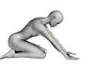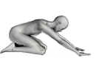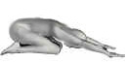

Упражнения на мобилизацию позвоночника
(и.п. лежа)
Сгибание 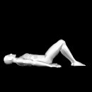 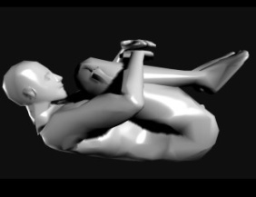
сгибание/разгибание 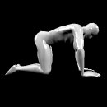 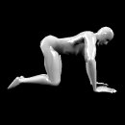 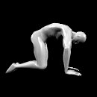
разгибание 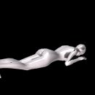 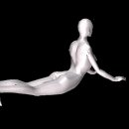

Упражнения на укрепление мышц брюшной стенки
(и.п. лежа)
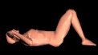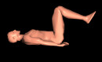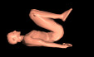
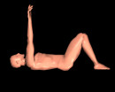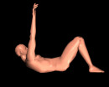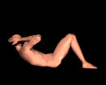
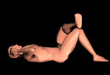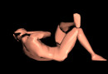

Сколиотическая деформация позвоночника

Классификация сколиозов /Schultess 1907, Плотникова 1971/
- Шейно-грудной (или верхнегрудной)
- Грудной
- Грудопоясничный (или нижнегрудной)
- Поясничный
- Комбинированный (или S-образный)

Программа реабилитации при диспластическом сколиозе
1 этап — коррекция осанки
2 этап — стабилизация деформации
3 этап — коррекция деформации
4 этап — профилактика статико-динамических и неврологических нарушений

Средства реабилитации при диспластическом сколиозе
- Двигательный режим ограничения осевой нагрузки
- Лечебная гимнастика
- Тренировка с БОС мышц стабилизаторов позвоночника
- Ручной и подводный струевой массаж
- Гидрокинезотерапия
- Электростимуляция мышц
- Элементы спорта (лыжи, плавание, выездка и др.)
- Ортезирование (корсет)

ВЕДУЩЕЕ МЕСТО
СРЕДИ КОНСЕРВАТИВНЫХ МЕТОДОВ КОРРЕКЦИИ СКОЛИОТИЧЕСКОЙ ДЕФОРМАЦИИ
ЗАНИМАЕТ ЛЕЧЕБНАЯ ФИЗКУЛЬТУРА

Последовательность назначения гимнастических упражнений
при диспластическом сколиозе
- Симметричные упражнения
(ИП – лежа, сед на пятках, стоя)
- Симметричные упражнения с утяжелителями и сопротивлением
- Асимметричные упражнения
(ИП – лежа, сед на пятках, стоя)
- Асимметричные упражнения с утяжелителями и сопротивлением
- Деторсионные упражнения
(ИП – полувис, «чистый» вис)

